简 报

第19期
德钦县住房和城乡建设局 2018年8月13日

宣讲扶贫政策 主推脱贫攻坚

为了提高广大职工对脱贫攻坚政策的知晓程度，8月12日上午，县住建局组织全局职工学习精准扶贫业务知识，夯实脱贫攻坚工作基础，会议由党组书记定主主持，李健同志作政策讲解，全局职工参加会议。
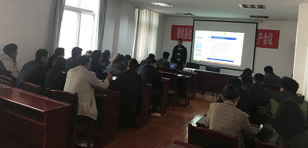
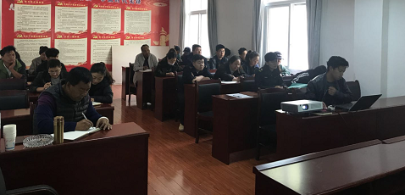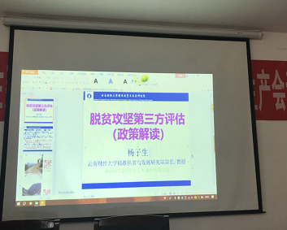会上，李健同志向与会人员传达学习了《脱贫攻坚第三方评估（政策解读）》的内容，主要从六个方面讲解了脱贫攻坚第三方评估政策：一是中共中央国务院关于打赢脱贫攻坚战的目标；二是国家对脱贫第三方评估的规定；三是脱贫攻坚第三方评估的指标体系；四是脱贫攻坚第三方评估的原则和实地调查方法；五是脱贫攻坚第三方评估标准细则；六是典型案例分析；七是迪庆州脱贫攻坚的一些思想。重点学习了我局脱贫攻坚项目，包括农村房屋提升改造、改厕改圈改院、公厕建设等项目的建设内容，计划投资，到位资金，实施进度等。
会议最后，定主书记对此次学习作了总结，要求所有干部职工要认真学习脱贫攻坚政策，用高度的工作热情抓紧精准扶贫的政策机遇，提高认识，精钻业务，切实把扶贫工作落到实处。

德钦县住房和城乡建设局 2018年8月13日

